Městys Budišov
Zastupitelstvo městyse Budišov

Obecně závazná vyhláška č. 3 /2020,

kterou se stanovují pravidla pro pohyb psů

na veřejném prostranství v městysi Budišov a vymezují prostory pro volné pobíhání psů

Zastupitelstvo městyse Budišov se na svém zasedání dne 10. 09. 2020 usneslo vydat na základě § 24 odst. 2 zákona č. 246/1992 Sb., na ochranu zvířat proti týrání, ve znění pozdějších předpisů, v souladu s § 10 písm. d), § 35 a § 84 odst. 2 písm. h) zákona č. 128/2000 Sb., o obcích (obecní zřízení), ve znění pozdějších předpisů, tuto obecně závaznou vyhlášku (dále jen „vyhláška“):

Článek 1

Předmět úpravy

Tato vyhláška upravuje pravidla pro pohyb psů na veřejných prostranstvích městyse Budišov.

Článek 2

Pravidla pro pohyb psů na veřejném prostranství

- Stanovují se následující pravidla pro pohyb psů na veřejném prostranství v městysi:
- na veřejných prostranstvích v městysi Budišov a místní části Budišov – Mihoukovice je možný pohyb psů pouze na vodítku,
- při konání sportovních, společenských a kulturních akcí, na místě konání těchto akcí, je pohyb psů pouze na vodítku a s náhubkem, přičemž některé druhy psů nejmenšího vzrůstu, pokud to nebude vhodné, mít náhubek nemusí.
- V případě znečištění veřejného prostranství výkaly psa odstraní neprodleně toto znečištění osoba, která má psa v dané chvíli ve své péči.
- Splnění povinností stanovených v tomto článku zajišťuje fyzická osoba, která má psa na veřejném prostranství pod kontrolou či dohledem.

Článek 3
Vymezení prostor pro volné pobíhání psů

(1) pro volné pobíhání psů, které je možné pouze pod neustálým dohledem a přímým
vlivem fyzické osoby doprovázející psa, se vymezují prostory uvedené v příloze
č. 1 této obecně závazné vyhlášky (pozemek p. č. 4582/1 v k. ú. Budišov).
(2) Prostory dle odst. 1 jsou pro zvýšení právní jistoty osob osazeny nápisem „Místo
pro volný pohyb psů“.

Článek 4
Účinnost

Tato vyhláška nabývá účinnosti patnáctým dnem po dni vyhlášení.

Petr Piňos, v. r.  starosta městyse |  |  | Ing. Milan Boček, v. r.  místostarosta městyse
Vyvěšeno na úřední desce dne: 19. 10. 2020
Sejmuto z úřední desky dne: 04. 11. 2020

Příloha č. 1
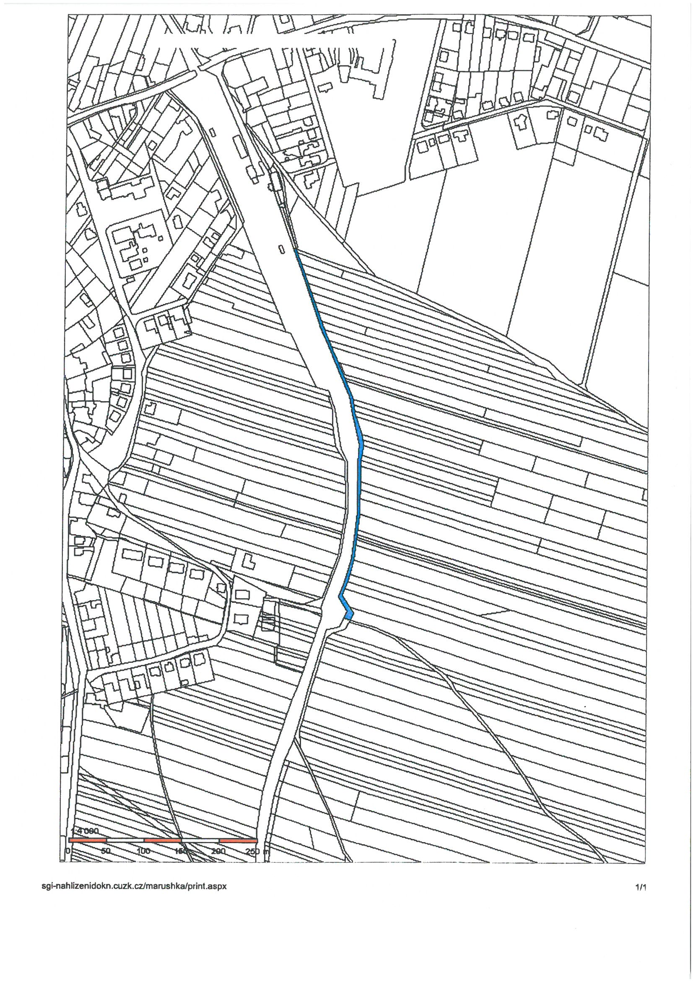

1) § 34 zákona č. 128/2000 Sb., o obcích (obecní zřízení), ve znění pozdějších předpisů. 2) Fyzickou osobou se rozumí například chovatel psa, jeho vlastník nebo doprovázející osoba.

